EHL Impera Pflaster

EHL

Eigenschaften

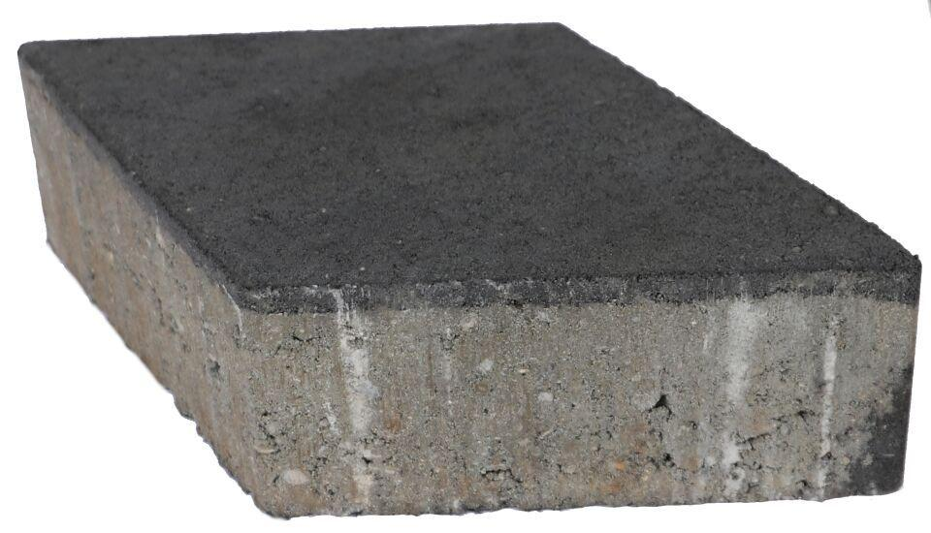

Art Pflaster

Pflastersatz

Belastbarkeit

befahrbar

Bewertungsgruppe Rutschgefahr

R 13

Farbton

anthrazit, braun, gold, grau, hellbraun, orange, weiß

Oberfläche

eben

Werkstoff

Betonwerkstein

Breite (mm)

200,00

Höhe (mm)

80,00

Länge (mm)

335,00